# Кыштовский р(герб)

# БЮЛЛЕТЕНЬ

# органов местного самоуправления

# Кыштовского района

# Новосибирской области

№ 38

17.11.2021

**В Новосибирской области в 2023 году будет проводится государственная кадастровая оценка зданий, помещений, сооружений, объектов незавершенного строительства, машино-мест**

Департамент имущества и земельных отношений Новосибирской области извещает, что в 2023 году на территории Новосибирской области будут проводиться работы по государственной кадастровой оценке зданий, помещений, сооружений, объектов незавершенного строительства, машино-мест.

Решение о проведении государственной кадастровой оценки зданий, помещений, сооружений, объектов незавершенного строительства, машино-мест принято 21 октября 2021 года:

- приказ департамента имущества и земельных отношений Новосибирской области от 21.10.2021 № 3894 «О проведении государственной кадастровой оценки зданий, помещений, сооружений, объектов незавершенного строительства, машино-мест на территории Новосибирской области».

Работы по государственной кадастровой оценке зданий, помещений, сооружений, объектов незавершенного строительства, машино-мест проводятся государственным бюджетным учреждением Новосибирской области «Новосибирский центр кадастровой оценки и инвентаризации» (далее - ГБУ НСО «ЦКО и БТИ»).

В целях сбора и обработки информации, необходимой для определения кадастровой стоимости, правообладатели объектов недвижимости вправе предоставить в ГБУ НСО «ЦКО и БТИ» декларации о характеристиках соответствующих объектов недвижимости **до 01.01.2023 года.**

Подача декларации поможет избежать ошибок при проведении государственной кадастровой оценки недвижимости и повысить точность определения кадастровой стоимости имущества.

Порядок рассмотрения декларации о характеристиках объекта недвижимости, в том числе ее форма, утверждены приказом Минэкономразвития России от 27.12.2016 № 846.

Способы подачи деклараций:

- почтовым отправлением в адрес ГБУ НСО «ЦКО и БТИ»: 630004, Новосибирская область, г. Новосибирск, ул. Сибирская, 15;

- на адрес электронной почты: kanc@noti.ru, [mkv@noti.ru](mailto:mkv@noti.ru);

- непосредственно при личном обращении в ГБУ НСО «ЦКО и БТИ» по адресу: г. Новосибирск, ул. Сибирская, 15 (время приема: пн.-чт. с 8:00 до 17:00, пт. с 8:00 до 16:00, перерыв на обед 12:00-12:48).

Контактные телефоны: 217-22-04, 221-81-18, 221-55-69, сайт: [www.noti.ru](http://www.noti.ru).

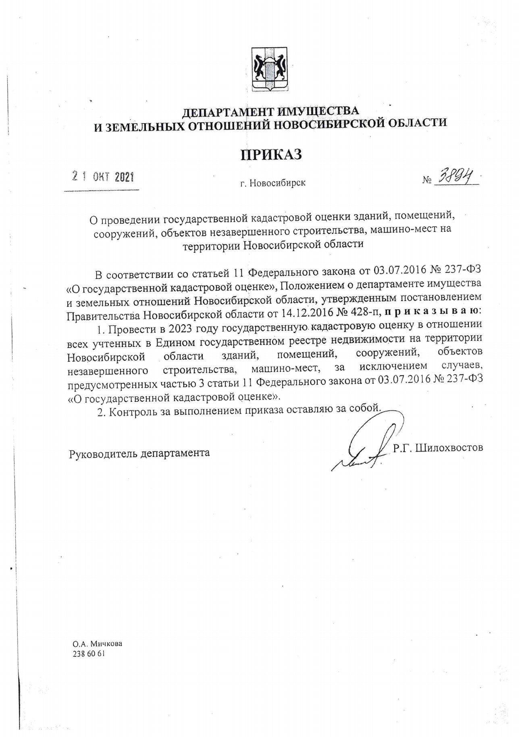

# Администрация Кыштовского района

# БЮЛЛЕТЕНЬ

# органов местного самоуправления

# Кыштовского района

**Новосибирской области**

**Редакционный совет:**

Председатель: Гончаров В.Е., ответственный за выпуск.

Члены совета: Якунина Л.В., Щевровский А.Н.

**Адрес совета:**

632270, Новосибирская область,

с. Кыштовка, ул. Ленина, д.38.

Подписано в печать 17.11.2021г

Формат 15 х 21. Отпечатано на оборудовании Администрации Кыштовского района

Тираж 20 экз.